**UNIVERSIDAD NACIONAL**

**SEDE REGIÓN BRUNCA**

**INGENIERÍA EN SISTEMAS**

**ARQUITECTURA DE COMPUTADORAS – EIF205**

**MSC. ELVIN ROJAS RAMIREZ**

**Guía del laboratorio (Ejemplo utilización del mouse-int 33h) - Dibujar cuadro al presionar y soltar click del mouse.**

1. Crear la estructura inicial para iniciar la codificación en ensamblador (.model, .stack, .data, .code y end)

Estructura del programa para la llamada a los procedimientos:

**.code**

**mov ax, @DATA ;inicializo segmento de datos**

**mov ds, ax**

**call limpia_pantalla**

**call ini_video**

**call ini_mouse**

**call instalar1**

**mov ah,00h ;se espera que se presione una tecla**

**int 16h**

**mov ah, 4ch ;salida al dos**

**int 21h**

**[DEFINICIÓN DE PROCEDIMIENTOS]**

**End**

1. Implemente el procedimiento de limpieza de pantalla (**limpia_pantalla**) que ya se ha utilizado con anterioridad.
2. Para iniciar a utilizar el mouse primero se debe inicializar el video(se puede implementar dentro de un procedimiento, **ini_video**):
   1. Utilizar la interrupción de video 00h, como el modo de video 12h. Con esta interrupción se puede utilizar el modo de video que mejor se ajuste a la aplicación que se realiza.
3. Luego es necesario inicializar el controlador del mouse se puede implementar dentro de un procedimiento(**ini_mouse**)):
   1. Utilizar la interrupción del mouse (33h) con el servicio 00h para resetear e instalar el driver del mouse.
   2. Luego utilizar la interrupción del mouse con el servicio 01h para mostrar el cursor en pantalla.
4. Para lograr realizar algún tipo de acción al presionar el click derecho o izquierdo del mouse se debe llamar a la interrupción que instala los eventos del mouse:
   1. La interrupción que instala los eventos del mouse es la 33h, 0ch (**Set Mouse User Defined Subroutine and Input Mask**).
   2. Algunos puntos importantes de esta interrupción son los siguientes:
      1. **ES:DX = far pointer to user interrupt:** Esto significa que se debe mover un puntero(LEA) a un procedimiento de tipo far. Con esto cualquier procedimiento de nuestro programa puede ser asociado al click del mouse.

Los procedimientos deben ser declarados de la siguiente forma: **nombre_procedimiento proc far** , observe que únicamente se agrego el neumónico **far**.

* + 1. **CX = user interrupt mask:** Se establece para asociar el procedimiento a un click, se puede establecer cuando se presiona o se suelta el click ya sea derecho o izquierdo.

Para seleccionar uno de los modos anteriores se debe colocar un bit 1 donde se desea y 0 en el resto, por ejemplo para que el evento se ejecute cuando se suelta el click izquierdo se debe colocar 4(00100).

Ejemplo

**Instalar1 proc**

**push es dx ax cx**

**mov ax,cs**

**mov es,ax**

**mov ax, 0ch**

**lea dx, cuadro**

**mov cx, 2**

**int 33h**

**pop cx ax dx es**

**ret**

**Instalar1 endp**

En el ejemplo anterior se mueven ciertos registros a la pila para resguardarlos pues se va dar un cambio en el controlador del mouse.

* 1. Para el ejemplo que se está realizando se debe implementar lo siguiente:

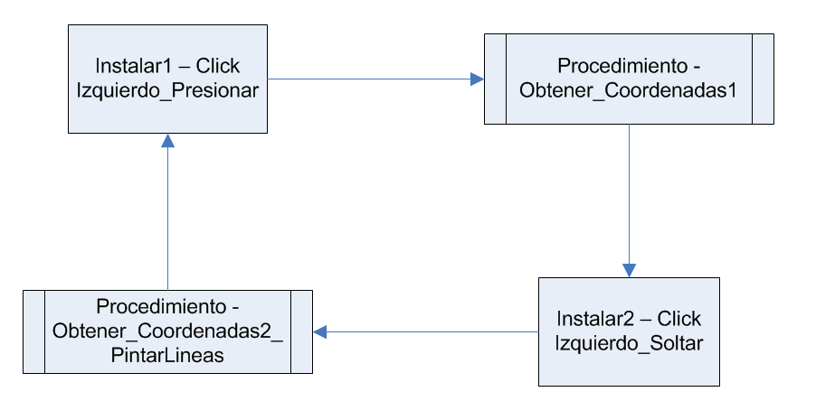

Asocia

Asocia

Call

Call

* + 1. Un procedimiento (**Instalar1**) en el cual se asocia el procedimiento de tipo far **ObtenerCoordenadas1** con el click izquierdo.
    2. El procedimiento ObtenerCoordenadas1, debe utilizar al interrupción 33h, 03h para obtener la coordenada X y Y de donde se presionó el click del mouse en la pantalla.

Las coordenadas deben ser guardadas en variables de tipo **dw** ya que dicha interrupción devuelva la información en registros de 16 bits.

Al final del procedimiento y antes de retornar (**ret**) se debe llamar a instalar2.

* + 1. El procedimiento **instalar2** asocia el procedimiento de tipo far **ObtenerCoordenadas2** al click izquierdo pero cuando se suelta.

ObtenerCoordenadas2 obtiene el segundo par de coordenadas necesarias para formar un cuadro.

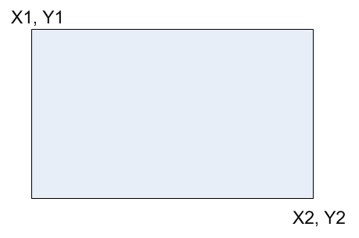

El procedimiento **ObtenerCoordenadas2** también es el encargado de pintar el cuadro, ya que en este procedimiento se obtienen las coordenadas que faltan para pintarlo.

El cuadro se pinta de la siguiente forma:

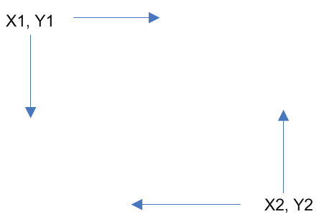

Por ejemplo el siguiente código dibuja una línea desde la posición X1 hasta la posición X2. Por lo tanto la coordenada X1 es la que se incrementa (**inc x1**) hasta que se igual a X” (**mov bx, x2 – cmp bx, x1**)

**pintar: ;pintar línea de arriba**

**mov ah, 0ch**

**mov al, color**

**mov bh, 0**

**mov cx, y1 ;columna**

**mov dx, x1 ;fila**

**int 10h**

**inc x1**

**mov bx, x2**

**cmp bx, x1**

**jne pintar**

Al final del procedimiento y antes de retornar (**ret**) se debe llamar a instalar1.